Unterflurkanal estrichbündig OKA für Geräteeinsatz GESR9

OBO Bettermann

Eigenschaften

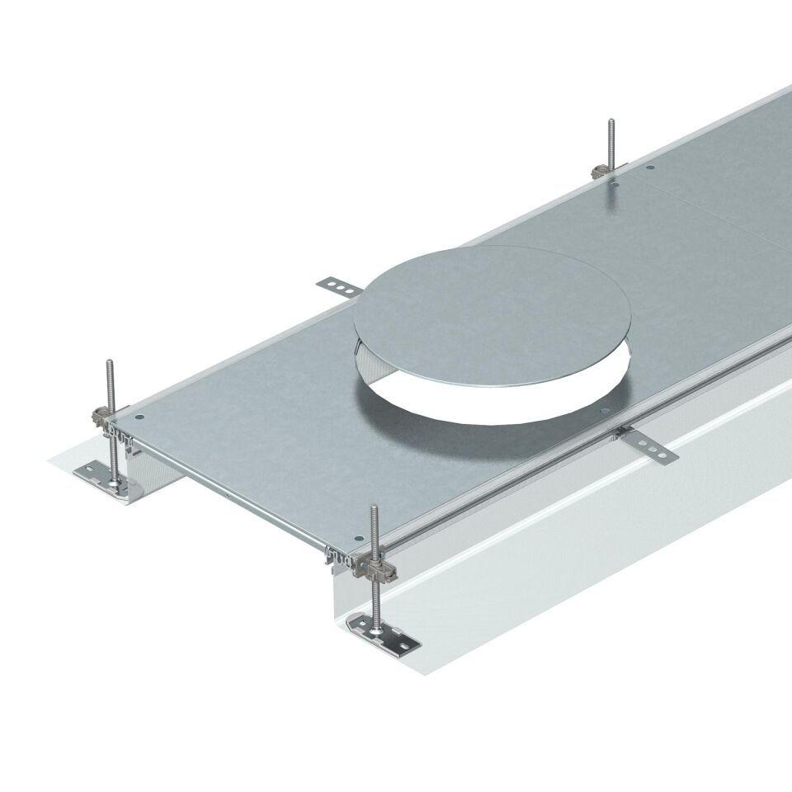

GTIN:

4012195243755

HAN:

7424246

Breite (mm)

600,00

Länge (mm)

2.400,00

Montageöffnung

Rund

Oberfläche Seitenwand/Bodenwanne

verzinkt

Werkstoff Seitenwand/Bodenwanne

Stahl

Anzahl der vorgesehenen Einbaueinheiten

6,00

Nivellierbereich (m)

0,04 - 0,14